Муниципальное дошкольное образовательное учреждение
детский сад №2 «Солнышко»
Юридический адрес: 171890 Тверская область ,Лесной район ,село Лесное ,
улица Пионерская , дом 2
ИНН/КПП-6930001157/693001001 ,ОКПО-50361826 ,
ОГРН-1026901949381 , Тел.8-48-271-2-16-63
_____________________________________________________________________________

На основании Приказа начальника Главного управления МЧС России по Тверской области от 09.11.2023 года №768 в МДОУ детский сад №2 «Солнышко» в период с 13.11.2023 по 14.01.2024 года проведён «Месячник безопасности».
В соответствии с разработанным в ДОУ планом месячника безопасности, мероприятия строились с детьми, родителями (законными представителями), сотрудниками по нескольким направлениям, а именно:
- по пожарной безопасности;
- по безопасности людей на водных объектах;

№  п\п | Мероприятия | Срок исполнения | Исполнитель
1 | Проведение инструктажа по пожарной безопасности с персоналом ДОУ. | 18.12.2023 | старший воспитатель
2 | Выставка детских рисунков и плакатов по теме: «Пожарная безопасность», «Безопасность людей на водных объектах». | с 18.12.2023 по 22.12.2023  год. | воспитатели, родители, дети
3 | Размещение информации на сайте ДОУ и на странице ВК | с 13.11.2023 по 14.01.2024 год. | старший воспитатель, воспитатели
4 | Экскурсия в пожарную часть с показом пожарной техники. | 21.12.2023 | старший воспитатель, воспитатели
5 | В родительских уголках во всех возрастных группах размещены консультации:  «Безопасность ребёнка на воде», «Безопасность детей – наша общая забота», «Меры безопасности на водных объектах в зимний период и оказание помощи пострадавшим», «Осторожно! Сосульки». | с 13.11.2023 по 14.01.2024 год. | воспитатели
6 | Тематические занятия по теме «Азбука безопасности»:  Беседы: «Огонь добрый и злой», «Спички не тронь, в спичках огонь», «Пожарные предметы», «Правила безопасности на льду». | с 13.11.2023 по 14.01.2024 год. | воспитатели
7 | Чтение художественной литературы: С.Я. Маршак «Кошкин дом», «Пожар», К.И. Чуковский «Путаница», Т. Фетисова «Куда спешат пожарные машины», А.Шевченко «Как ловили угольки», И. Шестакова «Пожарная машина», Т.А. Шорыгина «Как Тимоша царевну спас», С. Михалков «Дядя Стёпа», Дружинина «Сосулька». | с 13.11.2023 по 14.01.2024 год. | воспитатели
8 | Дидактические игры: «Собери пожарную машину», «Огнеопасные предметы». | с 13.11.2023 по 14.01.2024 год. | воспитатели
9 | Спортивные мероприятия «Путешествие в страну безопасности», «Безопасность на водных объектах зимой». | 15.01.2024 – 16.01.2024 | Инструктор по физической культуре

Выставка «Пожарная безопасность и дети».
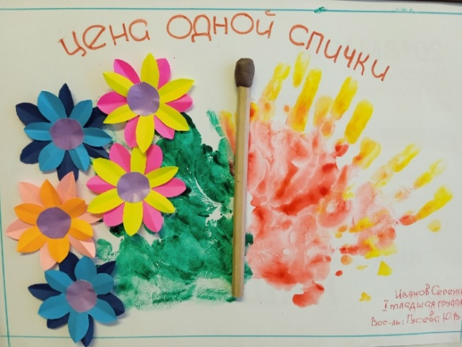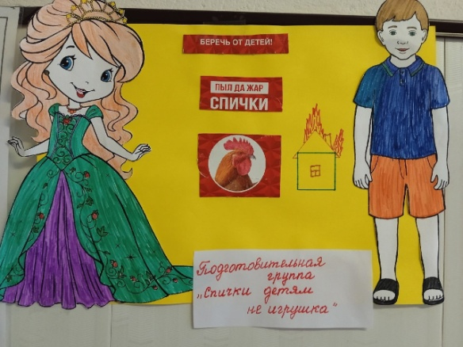
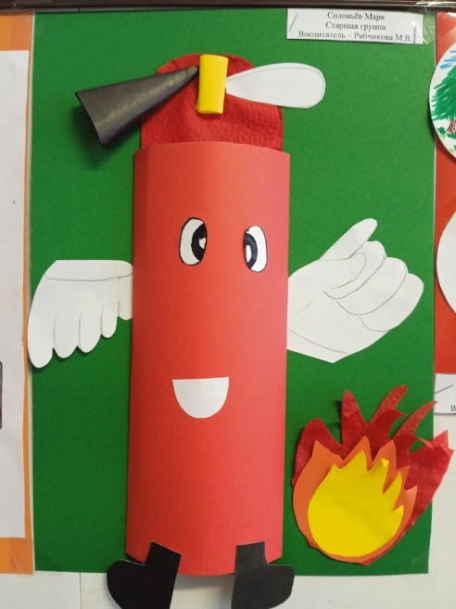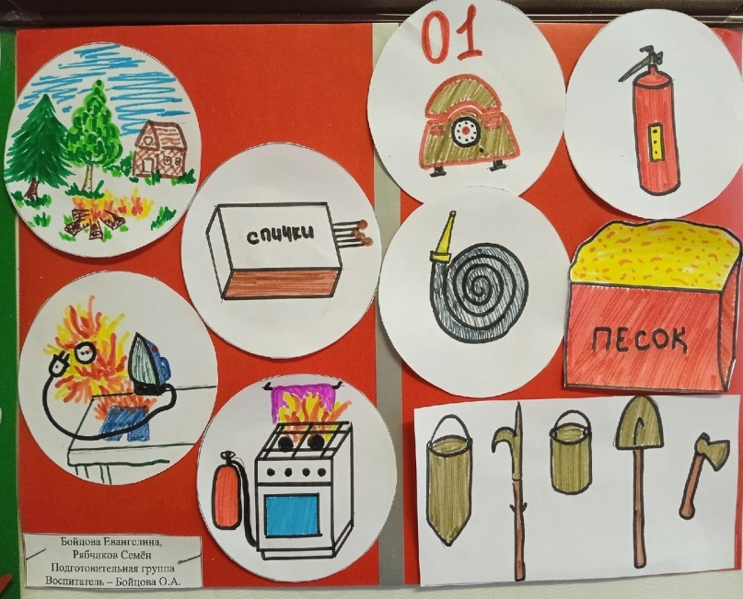

Экскурсия в пожарную часть.
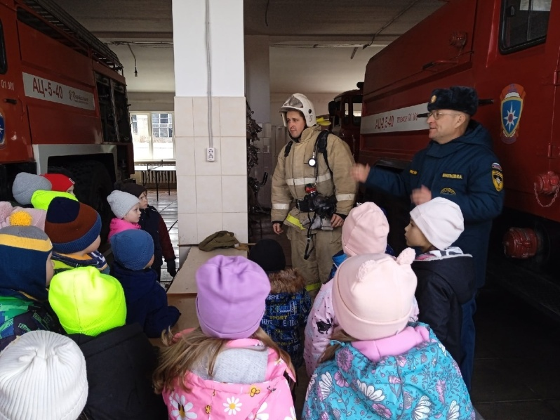 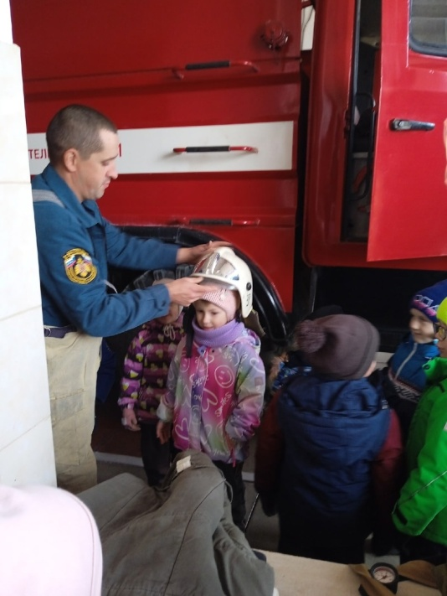
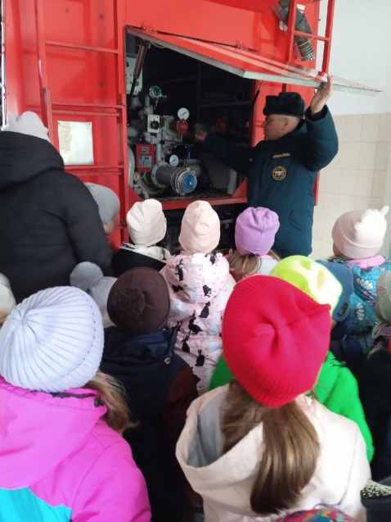
Проведение инструктажа по пожарной безопасности с персоналом ДОУ.
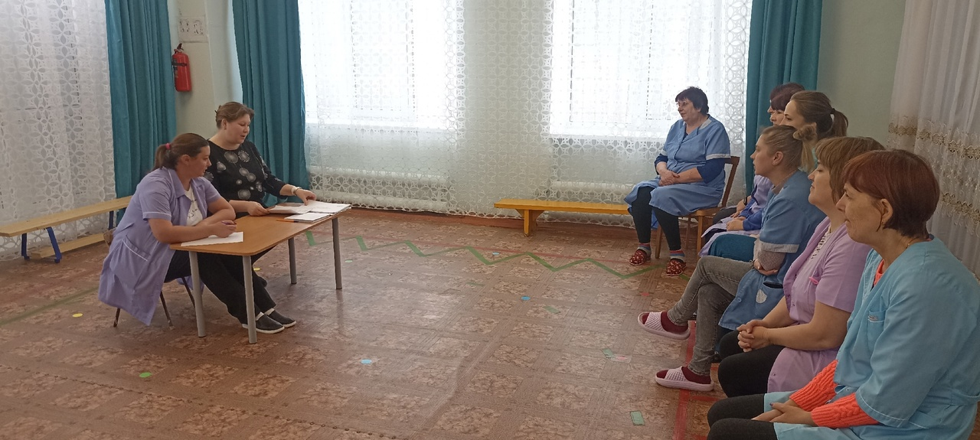

Спортивные мероприятия «Путешествие в страну безопасности», «Безопасность на водных объектах зимой».
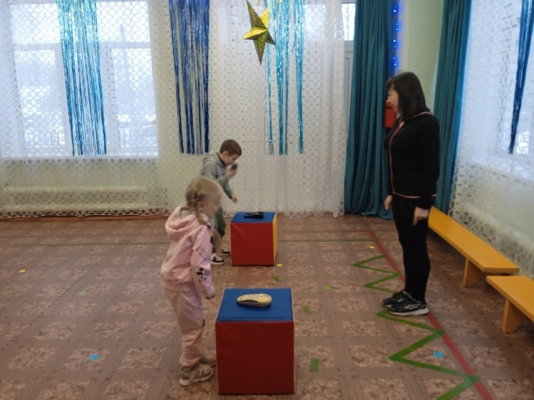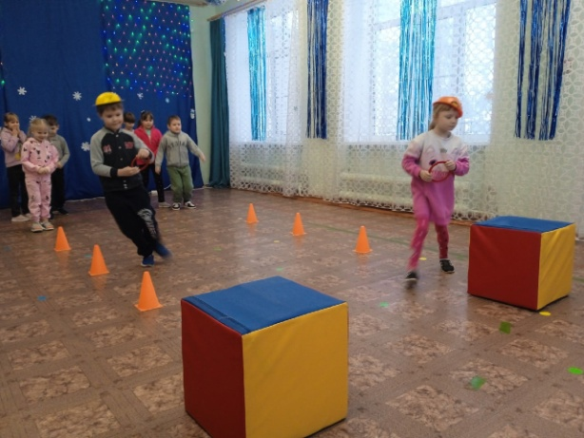
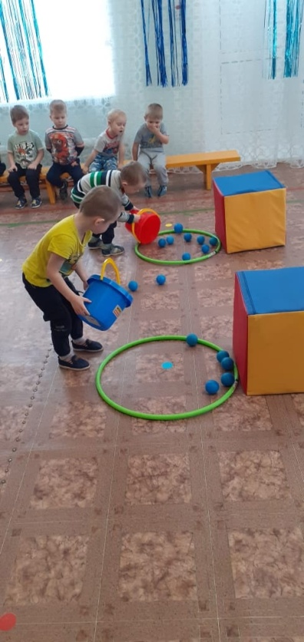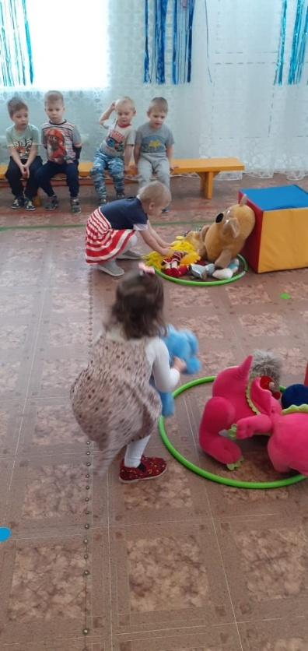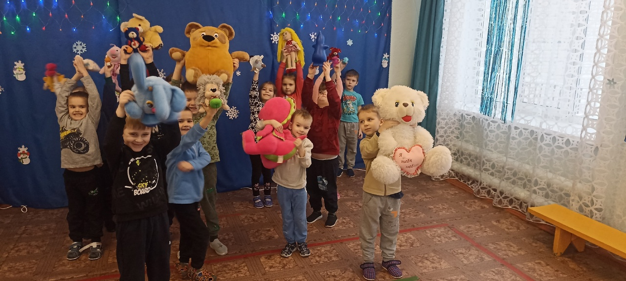
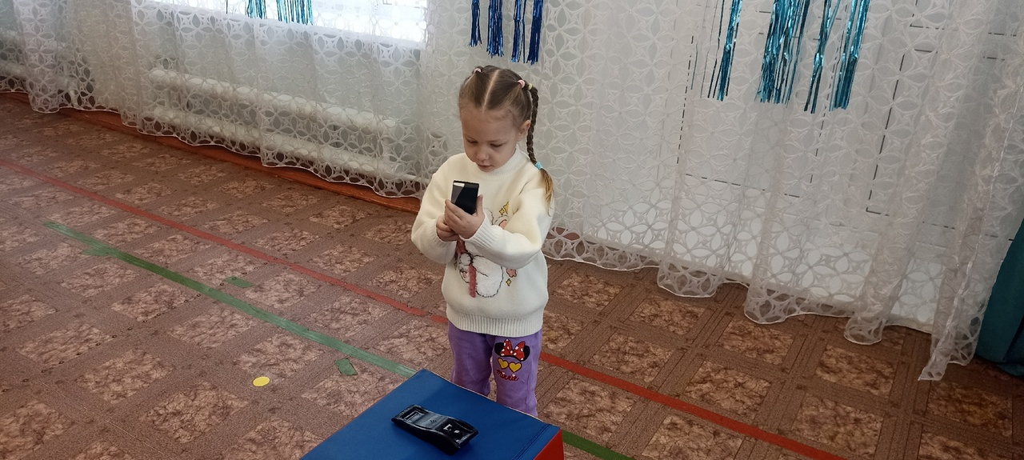
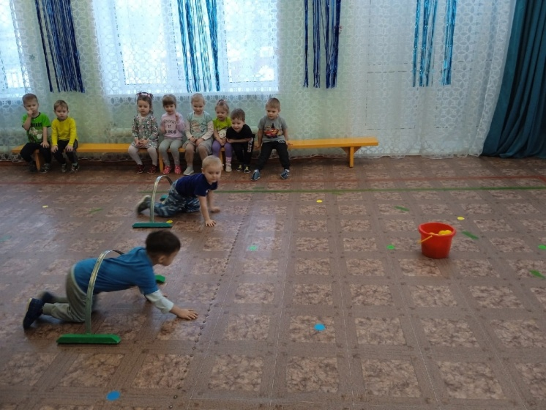
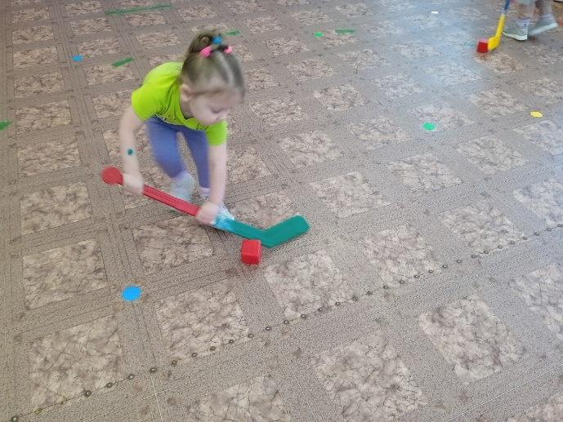
Экспериментальная деятельность.
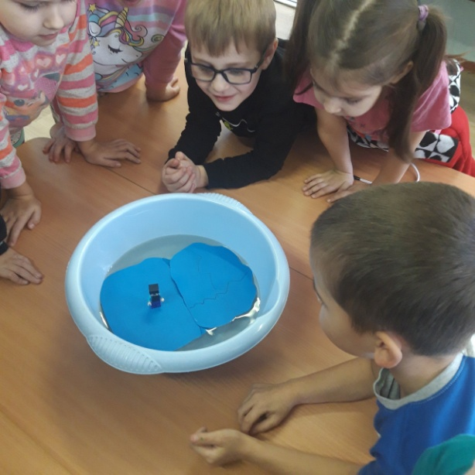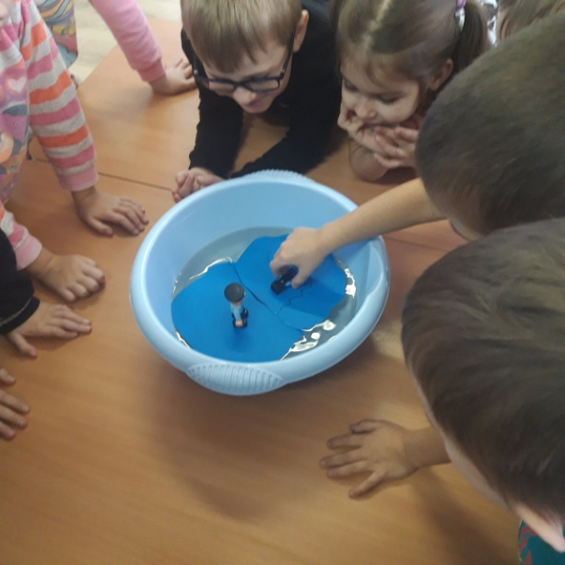

Конструирование.
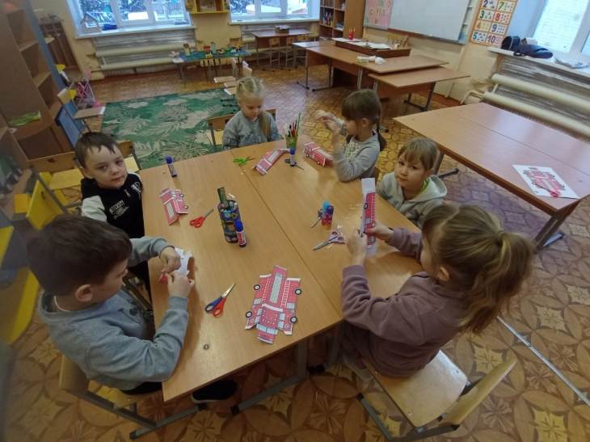
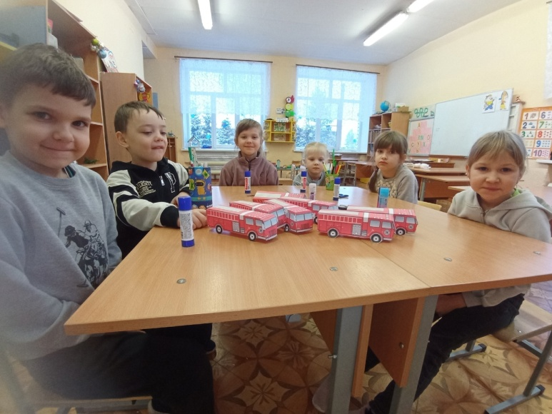

Беседы.
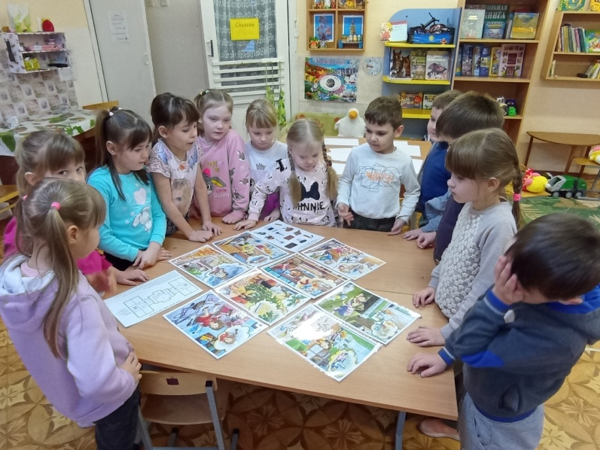
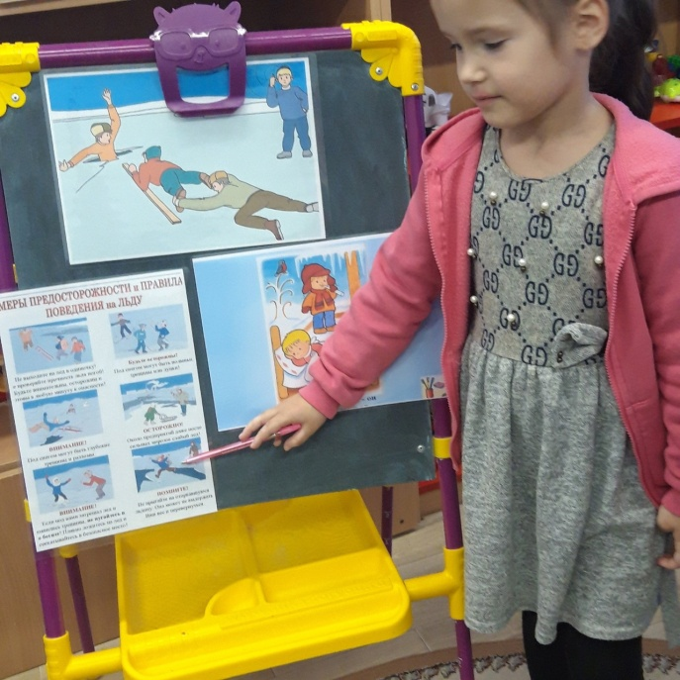
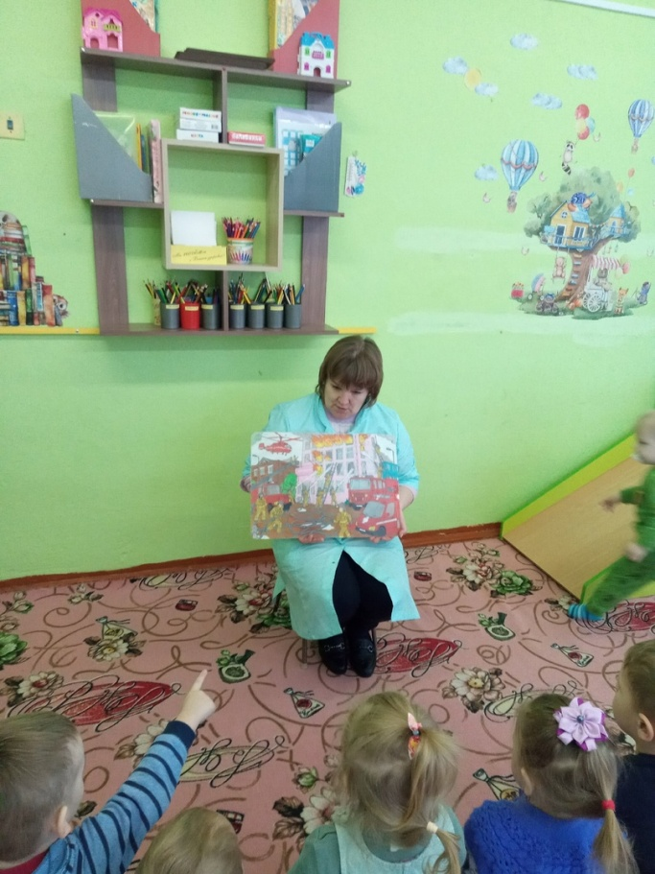

Консультации .
